OTON ŽUPANČIČ: OTROCI SPUŠČAJO MEHURČKE

SONCE, ZEMLJA, MESEC
VRTE SE BREZ KOLESEC,
LETIJO BREZ PERESEC,
V NEBO SE TOČIJO,
NA VEJO SKOČIJO,
BREZ POKA POČIJO.

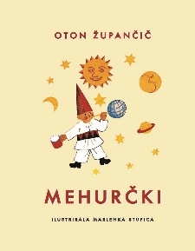

POZNAŠ TO PESEM? O ČEM GOVORI? KAJ SO MEHURČKI V NJEJ?
ČE JE ŠE NE ZNAŠ, SE JO LAHKO ZDAJ NAUČIŠ.
UPORABI BARVICE IN PORIŠI LIST Z MEHURČKI. VEŠ, KJE BOŠ ZAČEL RISATI?

